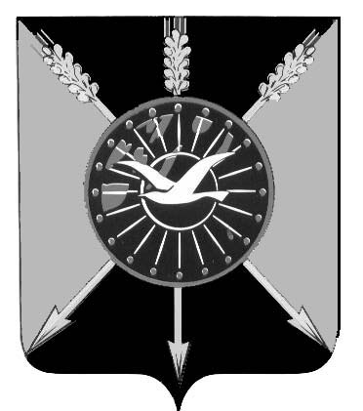

**ГЛАВА ОРДЫНСКОГО РАЙОНА**

**НОВОСИБИРСКОЙ ОБЛАСТИ**

**ПОСТАНОВЛЕНИЕ**

от 02.03.2020 № 171

р.п. Ордынское

О признании утратившими силу постановления Главы Ордынского района Новосибирской области

Администрация Ордынского района Новосибирской области **п о с т а н о в л я е т:**

1. Признать утратившими силу постановления Главы Ордынского района Новосибирской области:

от 14.10.2009 года № 723 «О формировании резерва управленческих кадров Ордынского района»;

от 12.07.2010 года № 575 «Об утверждении Положения «О формировании и подготовке муниципального резерва управленческих кадров Ордынского района Новосибирской области».

2. Настоящее постановление опубликовать в периодическом печатном издании органов местного самоуправления Ордынского района Новосибирской области «Ордынский Вестник» и разместить на официальном сайте администрации Ордынского района Новосибирской области в информационно-телекоммуникационной сети «Интернет».

3. Контроль за исполнением настоящего постановления возложить на управляющего делами администрации Ордынского района Новосибирской области Смирнова С.В.

О.А. Орел

Т.С. Хазова  
(38359) 21-810